Ход коррекционно – развивающего занятия:
Наталья Юрьевна Есть о математике молва,
Что она в порядок ум приводит,
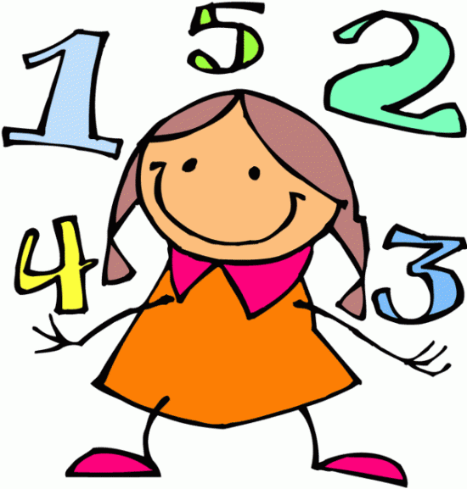
Потому хорошие слова
Часто говорят о ней в народе.
Ты нам, математика, даешь
Для победы трудностей закалку,
Учится с тобою молодежь
Развивать и волю, и смекалку.
Тем, кто учит математику,
Тем, кто любит математику,
Тем, кто еще не знает,
Что может любить математику,
Этот конкурс посвящается!
Наталья Юрьевна «Предмет математика настолько серьезен, что полезно не упускать случая делать его немного занимательным» - писал выдающийся ученый 17 века Паскаль. И хотя математика по-прежнему кажется многим не только серьезной, но и даже скучной наукой, иногда и в ней проскальзывает озорная улыбка. Чтобы сразу настроиться на математический лад, я расскажу вам несколько математический курьезов.
- Первый связан со свойствами числа 12345679. Если это число умножить на 9, то в результате получается число, записанное только цифрой 1; если умножить его на 18, то получится число, записанное только цифрой 2, а если умножить на 27, как вы думаете, какой цифрой будет записано задуманное число? Конечно, 3!
- Есть два числа с интересными свойствами. Если число 12 записать наоборот (21), то квадрат вновь образованного числа окажется квадратом числа 12, также записанного наоборот.
В математике много удивительного. Недаром говорят, что математика – это гимнастика ума.
Мозговая гимнастика. (2 мин.)
1) «Качание головой» - (30 сек).
Цель: Упражнение стимулирует мозговую деятельность.
Расслабьтесь, дышите глубоко, уроните голову на плечи. Голова медленно качается из стороны в сторону, подбородок вычерчивает слегка изогнутую линию на груди по мере расслабления шеи.
2) «Ленивые восьмерки». (30 сек)
Цель: Упражнение активизирует структуру мозга, обеспечивает запоминание, повышает устойчивость внимания.
Нарисовать в воздухе в горизонтальной плоскости «восьмерки» по три раза каждой рукой, а затем обеими руками.
3) «Шапка для размышлений».
Цель: Упражнение улучшает внимание, ясность восприятия и речь.
Мягко завернуть уши от верхней точки до мочки три раза.
4) «Гимнастика для глаз».
Цель: Профилактика нарушения зрения.
«Плавно глазками моргаем,
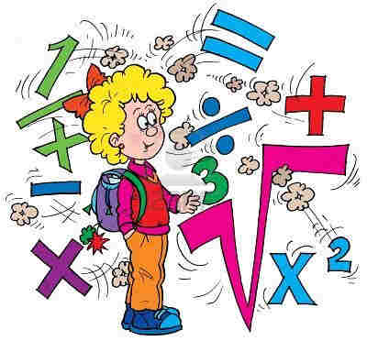
А потом их закрываем.
Чтобы было больше силы,
К ним ладошки приложили.
Раз, два, три, четыре, пять!
Глазки можно открывать».
- Молодцы ребята, мы активизировали работу головного мозга. Проверим, как он стал работать!
Итак, мы начинаем .
1 конкурс. Разминка.
Воспитанники по очереди отвечают на вопросы. Правильный ответ оценивается в 1 балл. Если воспитанник не дает правильно ответа, то ответить могут соперники.
- Как назвать одним словом сумму длин всех сторон? (Периметр)
- Шесть ног, две головы, а хвост один. (Всадник)
- Как найти неизвестное уменьшаемое? (К разности прибавить вычитаемое)
- Наименьшее натуральное число? (1)
- Как называется сотая часть числа? (Процент)
- Какую часть часа составляют 20 минут? (1/3)
- Какие три числа, если их сложить или перемножить, дают один и тот же результат? (1,2,3)
- Инструмент для измерения углов? (Транспортир)
- Чему равен 1 процент от 1 тысячи рублей? (10 рублей)
- Математик, именем которого названа теорема, выражающая связь между коэффициентами квадратного уравнения? (Ф.Виет)
- Периметр квадрата 20 см. Чему равна площадь его? (25 см²)
- Как называется Отрезок, соединяющий противоположные вершины четырёхугольника? (Диагональ)
- Шли гурьбой: теща с зятем да муж с женой, мать с дочерью да бабушка с внучкою, да дочь с отцом. Много ли всех? (Четыре)
- Как называется Отрезок, соединяющий две любые точки окружности? (Хорда)
- Первая женщина-математик (Софья Ковалевская)
- Назови наибольшее отрицательное число (-1)
- Как называется утверждение, требующее доказательства? (Теорема)
- Разделите сто на половину его (2)
- Четырёхугольник, у которого только две противолежащие стороны параллельны? (Трапеция)
Марина Евгеньевна проводит - 2 конкурс. Самый внимательный.
Воспитанник повторяет за воспитателем числа, которые он называет, но вместо чисел, делящихся на 6, следует сказать «Не собьюсь». Воспитанник получает столько баллов, сколько раз участник правильно заменил число словами «Не собьюсь».
Задание для воспитанников 7 – 8 -ых классов.
0; 3; 6; 21; 12; 16; 24; 9; 42; 60; 56; 191; 36; 72; 15; 35; 100; 120; 49; 66; 68; 18; 4
Задание для воспитанников 9-ых классов.
Вместо чисел, делящихся на 8, следует сказать « Не собьюсь».
3; 140; 8; 43; 68; 1; 24; 48; 57; 0; 160; 49; 18; 32; 202; 88; 60; 72; 40; 19; 16; 2; 48
3 конкурс. Сказочные задачи
Воспитанникам раздаются индивидуальные задания
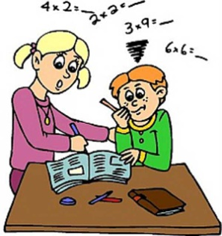
Для воспитанника 4 класса
1.. Сколько деток?
На качелях две Елены,
А с мячом Иван, Игнат.
Две Ирины прибежали
На скакалках поскакать.
Валя, Зина и Егор –
Вот и в сборе весь наш двор.
А теперь скажите мне,
Сколько деток во дворе? (9)
2, Подарок Деда Мороза.
Мы на елке веселились,
И плясали, и резвились.
После добрый Дед Мороз
Нам подарки преподнес.
Дал большущие пакеты,
В них же – вкусные предметы.
Стала я пакет вскрывать,
Содержимое считать:
Две конфеты в бумажках синих,
Пять орехов рядом с ними,
Груша с яблоком, один
Золотистый мандарин.
Все лежит в пакете этом!
Сосчитайте все предметы. (10)
Для воспитанников 7- 8 классов
Задача 1. Красная Шапочка несла бабушке 14 пирожков: с мясом, с грибами и с капустой. Пирожков с капустой - наибольшее количество. Причем, их вдвое больше, чем пирожков с мясом.
Сколько пирожков с грибами?
Решение: пусть пирожков с мясом 2, тогда с капустой 2x2 = 4 (пирожка). Следовательно, с грибами 14 - (2 + 4) = 8 (пирожков). Но в этом случае пирожков с капустой не наибольшее количество.
Пусть пирожков с мясом 3, тогда с капустой 3x2 = 6 (пирожков). Следовательно, с грибами 14 - (3 + 6) = 5 (пирожков). Этот результат соответствует условию задачи.
Ответ: Красная Шапочка несла 5 пирожков с грибами.
Задача 2. Поросята Ниф-Ниф и Нуф-Нуф бежали от волка к домику Наф-Нафа. Волку бежать до поросят (если бы они стояли на месте) 4 минуты. Поросятам бежать до домика 6 минут. Волк бежит вдвое быстрее поросят. Успеют ли поросята добежать до домика Наф-Нафа?
Решение: волку бежать до домика Наф-Нафа 4 + 6:2 = 7 (минут). 6 < 7, значит, поросята успевают добежать до домика Наф- Нафа.
Ответ: успевают.
Задача 3. - Помогу тебе, Иван, найти Василису Прекрасную, - сказала Баба Яга.
- По душе ты мне пришелся. Вот тебе волшебный клубок. Он приведет тебя к большому камню. От этого камня идут три дороги: на одной из них ты встретишь свою смерть, на другой с тобой ничего не случится, третья дорога приведет тебя к Василисе Прекрасной. Учти, что все три надписи неверные - сделаны они Кащеем Бессмертным.
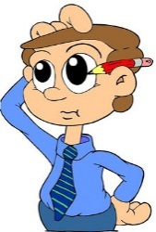
Бросил Иван клубок на землю. Покатился он, а Иван за ним. Долго ли, коротко ли шел Иван, но пришел он к огромному камню. На камне написано:
«Пойдешь налево - встретишь свою смерть».
«Пойдешь направо - вызволишь из неволи Василису Прекрасную».
«Пойдешь прямо - с тобой что-то случится».
- Ребята, куда идти Ивану? Помогите ему вызволить Василису Прекрасную.
Решение: Третья запись неверна - по дороге прямо с Иваном ничего не случится.
Вторая запись тоже неверна, то есть по дороге направо Иван не вызволит Василису Прекрасную. Значит. На оставшейся дороге (дороге налево) Иван вызволит Василису Прекрасную.
Ответ: Ивану надо идти налево.
Для воспитанников 9 – 11 классов
Задача 1. Возраст старика Хоттабыча записывается числом с различными цифрами. Об этом числе известно следующее:
1) Если первую и последнюю цифры зачеркнуть, то получится двузначное число, которое при сумме цифр, равной 13, является наибольшим.
2) Первая цифра больше последней в 4 раза.
Сколько лет старику Хоттабычу?
Решение: наибольшим двузначным числом с суммой цифр, равной 13, является 94.
Пусть последняя цифра 1, тогда первая цифра 1 х 4 = 4. Но такая цифра в числе уже есть, а по условию все цифры должны быть разными.
Пусть последняя цифра 2, тогда первая цифра 2 х 4 = 8. В этом случае все цифры различные.
Ответ: старику Хоттабычу 8942 года.
Задача 2. Два медвежонка нашли головку сыра. Они долго спорили, как ее поделить, но никто не хотел уступать. Мимо пробегала лиса. Узнав, о чем спор, она предложила помочь, разломив головку сыра на 2 части так, чтобы одна из них была полкилограмма, а другая меньше. Затем она спросила, усмехаясь:
- Куски равны?
Жадные медвежата дали отрицательный ответ. Тогда лиса откусила от большей части, но так, чтобы от нее остался кусок меньше, чем другая часть, и повторила вопрос. И на этот раз медвежата сообщили, что получились неравные части. После этого лиса повторила откусывание еще 9 раз, каждый раз откусывая одинаковое количество сыра. В результате остались маленькие кусочки, причем один из них оказался на 20 граммов больше другого. Лиса заявила, что медвежатам трудно угодить. Она отправила оба кусочка в рот и, вильнув хвостом, скрылась в кустах. Какова была масса головки сыра?
Решение: лиса всего откусила 10 раз - от каждой части поочередно по 5 раз. Значит, от каждой части откушено одинаковое количество сыра, то есть вторая часть содержит сыра на 20 граммов меньше, чем первая.
Первоначальная масса головки сыра была:
500 + (500-20) = 980 (г)
Ответ: масса головки сыра 980 граммов.
Задача 3. Маленький Мук и королевский скороход соревновались в беге по дорожке длиной - 30 километров, которая шла вокруг леса. По условиям соревнования выигрывает тот, кто обгонит другого, пробежав на круг больше. Скороход делает круг за 10 минут, а Маленький Мук за 6 минут. Оба бегут равномерно. Через сколько минут Маленький Мук обгонит скорохода?
Решение: за каждую минуту Маленький Мук пробегает 30: 6 = 5 (км), а скороход 30: 10 = 3 (км). Когда соревнующиеся начали двигаться от старта А, то Маленький Мук начал удаляться от скорохода. Если принять, что Маленький Мук должен пробежать на круг больше, чем скороход, то можно считать, что первый будет догонять второго. За одну минуту они сближаются на 5 - 3 = 2 (км). Но Маленький Мук будет догонять скорохода на расстоянии 30 километров. Следовательно, Маленький Мук обгонит скорохода через 30: 2= 15 (мин).
Ответ: Маленький Мук обгонит скорохода через 15 минут.
Наталья Юрьевна 4 конкурс. Самый смекалистый.
Четвертый тур мы начинаем,
Будут трудные задачи,
Пожелаем всем удачи!
Воспитанники должны угадать сразу или по подсказке (допускается две подсказки) математическое утверждение. Если воспитанник даёт неверный ответ или не может ответить, то другие воспитанники, если смогут, помогают ему.
- Теорема о трёх тропинках в одну сторону. (Подсказки: треугольник, равнобедренный треугольник.)
Ответ: В равнобедренном треугольнике медиана, проведённая к основанию, является биссектрисой и высотой
- Теорема о единстве противоположностей. (Параллелограмм, стороны.)
Ответ: В параллелограмме противоположные стороны равны и противоположные углы равны.
- Теорема об определении родственных отношений. (Треугольник, элементы треугольника.)
Ответ: Если три стороны одного треугольника соответственно…
- Теорема, не дающая возможности поторговаться. (Треугольник, углы.)
Ответ: Сумма углов треугольника равна 180º .
- Теорема о несправедливом делении: одному – всё, а другому – половину. (Треугольник, 30°.)
Ответ: Катет прямоугольного треугольника, лежащий против угла в 30º равен половине гипотенузы .
Марина Евгеньевна проводит 5 конкурс. Назови пару.
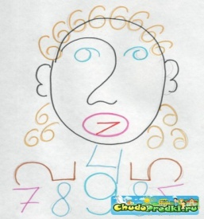
Воспитатель называет первое слово известного математического словосочетания, воспитанники – второе. Например, прямоугольный - треугольник. (Квадратный – корень, степень – числа, синус – угла, вертикальные – углы, перпендикулярные – прямые, теорема – Пифагора, биквадратное – уравнение, координаты – точки, параллельные – прямые, равнобедренный – треугольник, прилежащий – угол, оси – координат, арифметическая – прогрессия)
6 конкурс. Конкурс художников.
Нарисовать из цифр человека (1 минута).

7 конкурс. Музыкальный.
Наталья Юрьевна: На сегодняшней встрече мы рисовали, считали, писали стихи. Но оказывается, что с математикой связаны и песни. Объявляем музыкальный конкурс. Вам нужно вспомнить как можно больше строчек из песен, где есть какие-либо числа или названия геометрических фигур. По несколько строчек из песен поет каждый воспитанник по очереди.
Вот и закончилось наше занятие. Вы еще раз убедились, что в математике много интересного и удивительного. Математикой занимались и занимаются люди разных профессий. Например, русский писатель А. С. Грибоедов окончил физико-математический факультет университета, а известный математик В.Я. Буняковский был поэтом. Математику любили Лермонтов и Пушкин, Гоголь и Толстой.
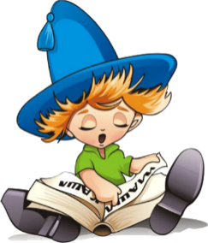
Запомни то, что Гаусс всем сказал:
«Наука математика — царица всех наук»,
Не зря поэтому он завещал —
Творить в огне трудов и мук.
Безмерна роль ее в открытии законов,
В создании машин, воздушных кораблей,
Пожалуй, тpyдно нам пришлось бы без Ньютонов,
Каких дала история до наших дней.
Пусть ты не станешь Пифагором,
Каким хотел бы, может, быть!
Но будешь ты рабочим, может, и ученым,
И будешь честно Родине служить.
Математика – основа и царица всех наук,
И тебе с ней подружиться я советую, мой друг.
Ее мудрые законы если будешь выполнять,
Свои знанья приумножишь,
Станешь ты их применять.
Сможешь по морю ты плавать,
Сможешь в космосе летать.
Дом построить людям сможешь:
Будет он сто лет стоять.
Не ленись, трудись, старайся,
Познавая соль наук
Все доказывать пытайся,
Но не покладая рук.
Станет пусть бином Ньютона
Для тебя, как друг родной,
Как в футболе Марадонна,
В алгебре он основной.
Синус, косинус и тангенс
Должен знать ты на зубок.
И конечно же котангенс, –
Это точно, мой дружок.
Если это все изучишь, Если твердо будешь знать,
То, возможно, ты сумеешь Звезды в небе сосчитать.

Копилка педагогических идей
Общее мероприятие
Тема: «Час веселой математике»
Дата проведения: 12.11.2016год
Участники: воспитанники семейно – воспитательной группы №1и №2, в возрасте от 11 до 18 лет
Цель: • Формирование интереса к математике, развитие кругозора.
Задачи:
• Образовательная – расширить знания в области математики, вырабатывать умения логического мышления, интеллектуальное развитие личности.
• Развивающая – развивать внимание, сообразительность, находчивость, любознательность, умственные способности, интерес к предмету.
• Воспитательная – воспитывать культуру мышления, чувство товарищества и взаимовыручки, творческую инициативу.
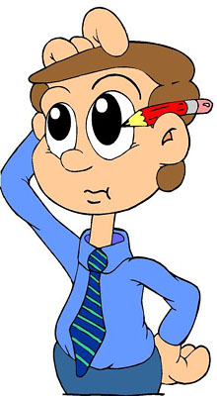
Используемый материал: .
- Логические вопросы
- Сказочные задачи
- Ручки, карандаши
- Стихи
Используемая литература:
1.Депман И.Я., Виленкин Н.Я. За страницами учебника математики. М., Просвещение, 1989.
2. Гарднер Мартин Математические досуги. М., Мир, 1972.
3. Кордемский Б.А. Математическая смекалка. М., Наука, 1991.
4. Перельман Я.И. Живая математика. М., Наука, 1970.
Подготовили и провели:
Пилипенко Н. Ю. - воспитатель семейно воспитательной группы №1
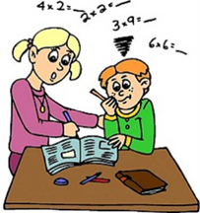
Мартынеко М. Е.. - воспитатель семейно воспитательной группы №2

